北京工业大学
2022- 2023学年 第一学期
软件学院

课程名称： | 操作系统
报告性质： | □作业报告 □实验报告
学号： | 20061109 | 姓名： | 郭波
任课教师： | 朱娜斐 | 课程性质： | 专业必修课
学分： | 3 | 学时： | 48
班级： | 200802 | 成绩：
小组成员：
教师评语：

2022年 11月 17日

实验名称 Shell编程 实验日期 11.17
实验报告要求：1.实验目的 2.实验内容 3.实验步骤
4.程序及运行结果 5.流程图 6.实验体会
- 实验目的
熟悉操作系统接口，了解脱机用户接口，掌握基本shell编程。

- 实验内容
  - 进程监控脚本
写一个脚本，它能够定时检查另外一个给定进程是否在运行，如果该进程没有运行，则启动该进程。
  - 简易计算器脚本
写一个脚本，它提供一个菜单具体功能如下：读取用户从菜单中选择的字母；提示用户输入0到100之间的两个整数；如果数字超出范围，输出错误信息并退回到初始状态重新提示用户，等待输入选择，否则按要求对两个数字进行运算；显示结果，并退回到初始状态重新提示用户，等待输入选择。
- 实验步骤
  - 在桌面创建本次实验的文件夹，进入文件夹后，点击鼠标右键，选择“open in terminal”进入终端。
  - 输入touch process_monitor.sh命令，创建.sh文件，双击文件打开，开始编程。
  - 编程完成后，点击save保存，此时再次进入终端。要注意的是这时文件权限并不能直接运行，输入chmod u+x process_monitor.sh命令，赋予文件权限
  - 输入./process_monitor.sh运行，查看结果。实验2.2步骤相同，不再复述。

- 程序及运行结果
  - 进程监控脚本
#!/bin/bash
proc_name="boa" #进程名
proc_num() #查询进程数量
{
num=$(ps -ef | grep $proc_name | grep -v grep | wc -l)
return $num
}
proc_num
number=$? #获取进程数量
if [ $number -eq 0 ] #如果进程数量为0
then #重新启动
echo "restart $proc_name"
./proc_name...
else
echo "$proc_name is exist! $number"
fi
运行结果：
  - 简易计算器脚本
#!/bin/bashread -p "请输入第一个数字" xread -p "请输入第二个数字" yread -p "请输入运算符号" f#最外层判断，判断输入的是否为空# -n 判断 是否为非空# -a 多重条件判断 与if [ -n "$x" -a -n "$y" -a -n "$f" ] then# 下面这个表达式用于判断输入的两个字符是否完全为数字，反引号 和 $()为同一个作用，将系统命令的值赋给变量，原理为，输出变量x的值，并利用管道符，将该值进行字符串替换， sed "s/旧字符串/新字符串/g"，末尾g表示将指定范围内的所有旧字符串都替换，所以虽然[0-9]表示匹配一个字符，加了g以后，会替换所有字符。 test1=`echo "$x" | sed "s/[0-9]//g"` test2=$(echo "$y" | sed "s/[0-9]//g")#中间的判断，判断输入的两个值是否为数字 if [ -z "$test1" -a -z "$test2" ] then if [ "$x" -ge 101 -o "$y" -ge 101 ] then echo "请输入0-100之内的数" exit 3 fi# 最内层判断，判断是什么运算符号 if [ "$f" == "+" ] then echo "$x和$y的和是"$[$x+$y] elif [ "$f" == "-" ] then echo "$x和$y的差是"$[$x-$y] elif [ "$f" == "*" ] then echo "$x和$y的积是"$[$x*$y] elif [ "$f" == "/" ] then echo "$x和$y的商是"$[$x/$y] elif [ "$f" == "%" ] then echo "$x和$y的模是"$[$x%$y] fi else echo "您输入的不是数字，重新执行脚本" bash jisuanqi.sh exit 2 fi else echo "您没有输入数字，重新执行脚本" bash jisuanqi.sh exit 1fi
运行结果：
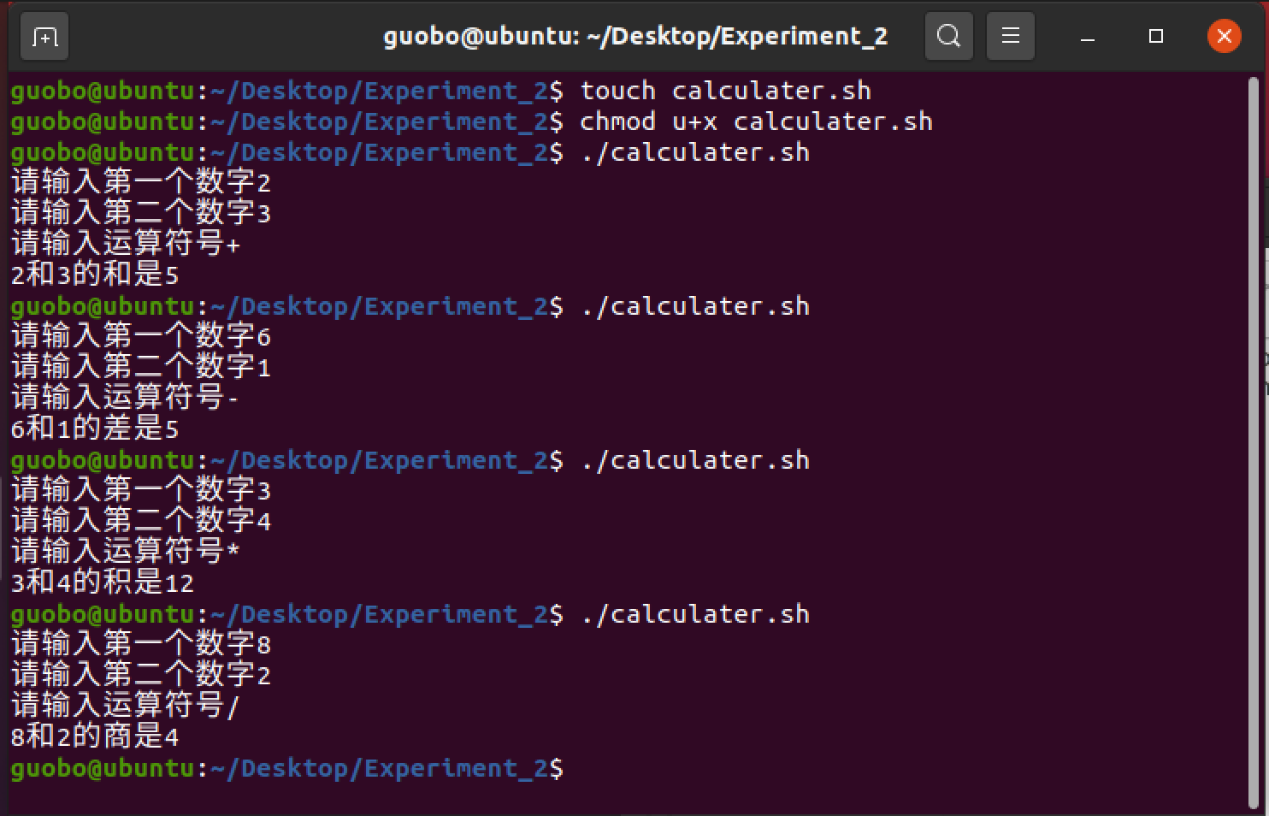
- 流程图
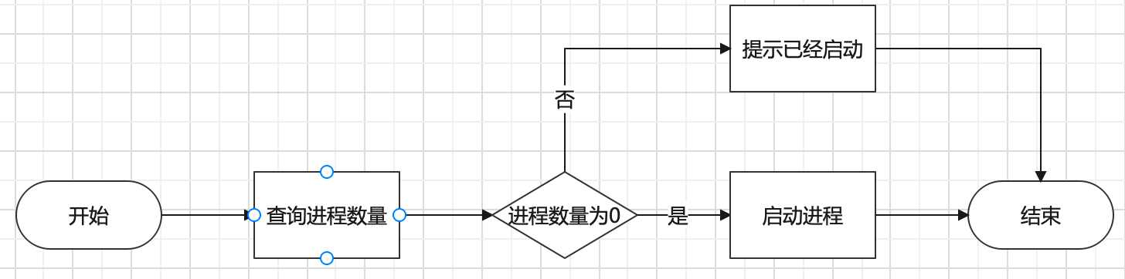
- 心得体会
这次实验内容主要是shell编程的基础内容，起到一个对shell编程熟悉和了解的作用。同时还对操作系统的部分接口有了更深的了解。这部分内容对于我来说还是比较陌生的，但是在查阅了许多资料之后，还是顺利完成了实验，整个过程是一个不断探索认知的过程，受益良多。通过这次实验，我对shell编程有所了解，对Linux系统的认识也更加深刻。

